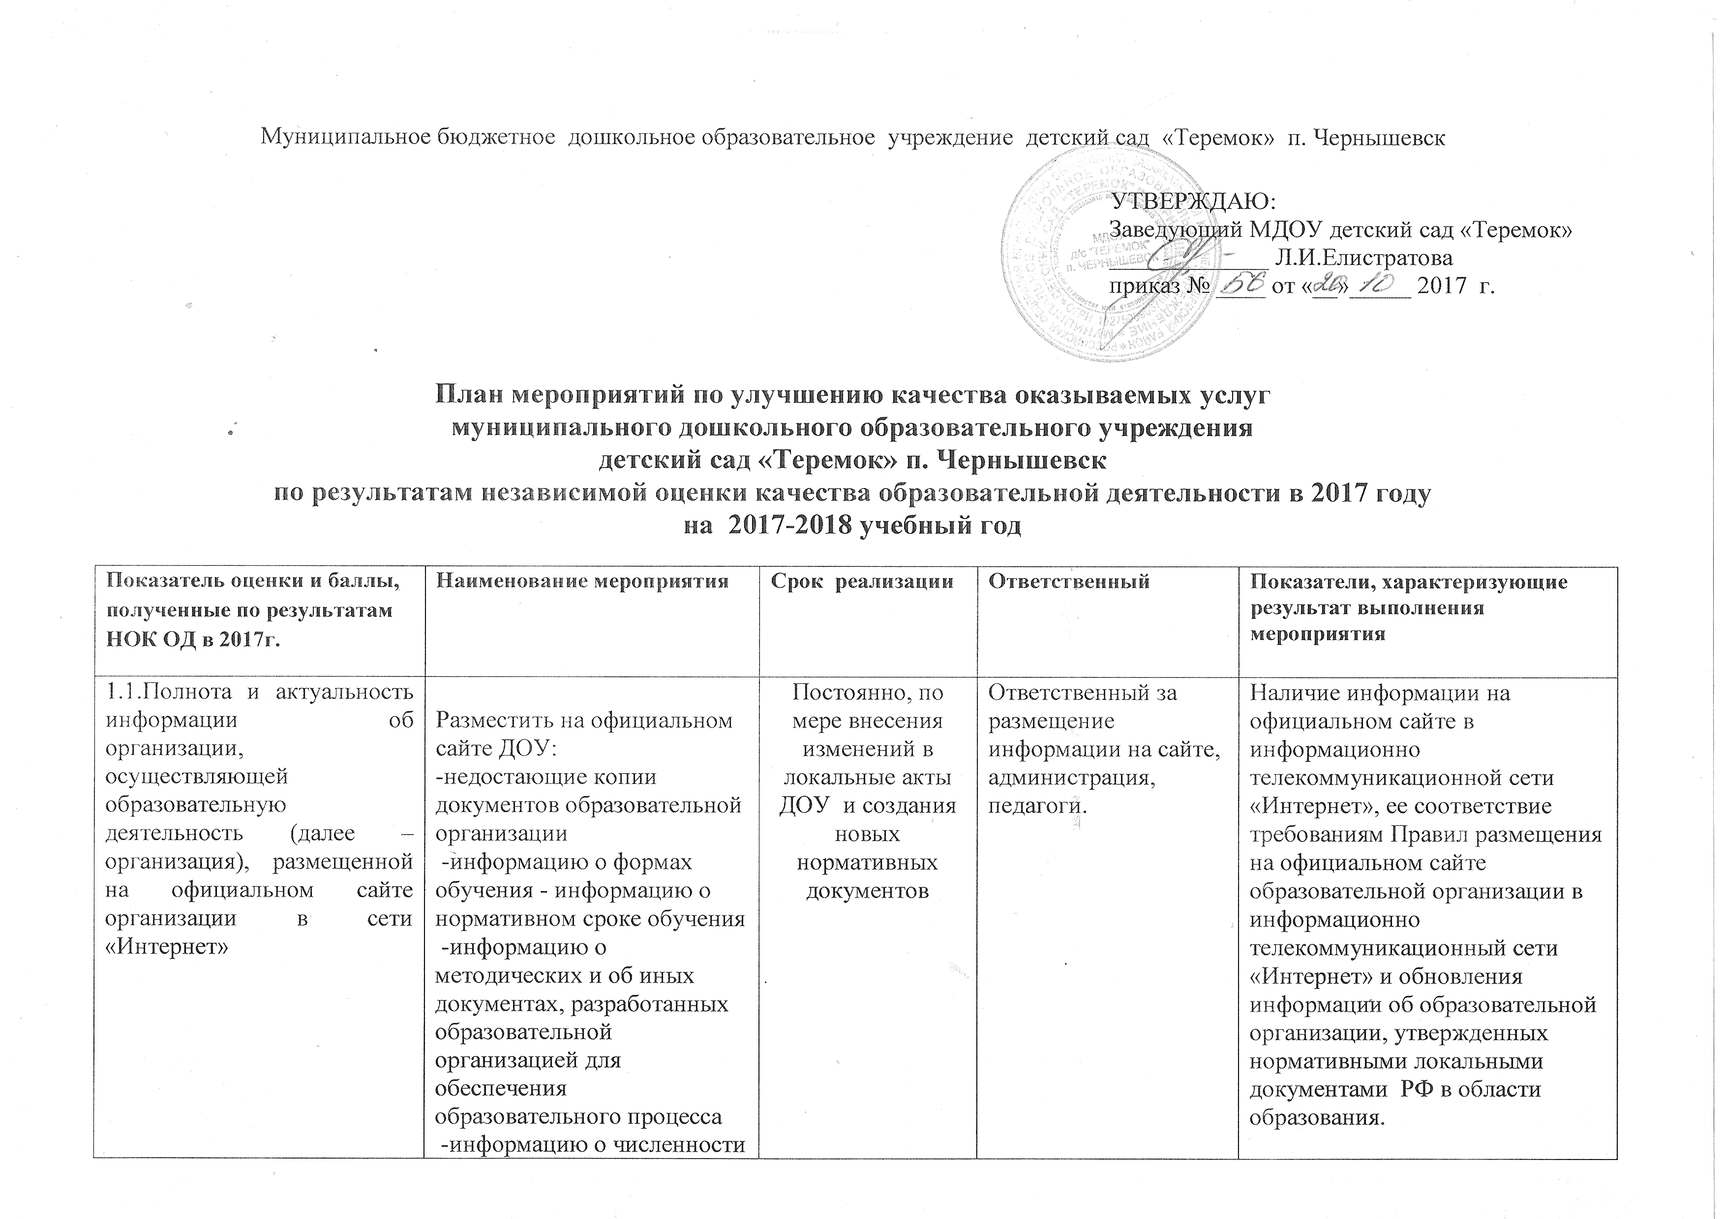
Муниципальное бюджетное дошкольное образовательное учреждение детский сад «Теремок» п. Чернышевск

УТВЕРЖДАЮ:
Заведующий МДОУ детский сад «Теремок»
_____________ Л.И.Елистратова
приказ № ____ от «__»_____ 2017 г.

План мероприятий по улучшению качества оказываемых услуг
муниципального дошкольного образовательного учреждения
детский сад «Теремок» п. Чернышевск
по результатам независимой оценки качества образовательной деятельности в 2017 году
на 2017-2018 учебный год

Показатель оценки и баллы, полученные по результатам НОК ОД в 2017г. | Наименование мероприятия | Срок реализации | Ответственный | Показатели, характеризующие результат выполнения мероприятия
1.1.Полнота и актуальность информации об организации, осуществляющей образовательную деятельность (далее – организация), размещенной на официальном сайте организации в сети «Интернет» | Разместить на официальном сайте ДОУ:  -недостающие копии документов образовательной организации  -информацию о формах обучения - информацию о нормативном сроке обучения  -информацию о методических и об иных документах, разработанных образовательной организацией для обеспечения образовательного процесса  -информацию о численности обучающихся по реализуемым образовательным программам. | Постоянно, по мере внесения изменений в локальные акты ДОУ и создания новых нормативных документов | Ответственный за размещение информации на сайте,  администрация, педагоги. | Наличие информации на официальном сайте в информационно телекоммуникационной сети «Интернет», ее соответствие требованиям Правил размещения на официальном сайте образовательной организации в информационно телекоммуникационный сети «Интернет» и обновления информации об образовательной организации, утвержденных нормативными локальными документами РФ в области образования.  Предоставление своевременной и актуальной информации на сайте о всех видах деятельности образовательной организации  Обновление информации
1.2. Наличие на официальном сайте организации в сети Интернет сведений о педагогических работниках | Дополнить и разместить на официальном сайте ДОУ сведений о педагогических работниках:  - указать дисциплины, по которым педагог ведет работу  - данные о повышении квалификации и (или) профессиональной переподготовке | постоянно | Ответственный за размещение информации на сайте.
1.3. Доступность взаимодействия с получателями образовательных услуг по телефону, по электронной почте, с помощью электронных сервисов, предоставляемых на официальном сайте ОО в сети Интернет, в том числе наличие возможности внесения предложений, направленных на улучшение работы организации | Мероприятия по обеспечению:  -возможности взаимодействия участников образовательного процесса с помощью электронных сервисов (электронная форма для обращений участников образовательного процесса);  - возможности внесения предложений (электронная форма для внесения предложений участниками образовательного процесса, связанных с деятельностью образовательной организации. | постоянно | Заведующий,  ответственный за размещение информации на сайте. | Обеспечена техническая возможность проведения опросов (анкетирование) с целью изучения мнений и получения предложений по разным направлениям деятельности организации.  Доля лиц, воспользовавшихся электронной формой обращения в организацию с предложениями от числа опрошенных респондентов (30%).
1.4. Доступность сведений о ходе рассмотрения обращений граждан, поступивших в организацию от получателей образовательных услуг (по телефону, по электронной почте, с помощью электронных сервисов, доступных на официальном сайте организации) | Мероприятия по обеспечению:  - возможности задать вопрос и получить ответ по телефону, электронной почте, на официальном сайте организации, при личной встрече;  - возможности найти информацию о результатах рассмотрения обращений (например, автоматическая рассылка информации о рассмотрении обращений на электронный адрес заявителя или иной способ уведомления граждан). | постоянно | Заведующий, ответственный за размещение информации на сайте. | Обеспечена техническая возможность получения сведений о ходе рассмотрения обращений граждан.
2.1. Материально- техническое и информационное обеспечение организации | - Контроль организации развивающей предметно-пространственной среды групп;  -Мероприятия по приобретению: учебных пособий, средств обучения, игр, игрушек;  - Приобретение детской мебели;  - Мероприятия по созданию сенсорной комнаты. | В течение года | Заведующий,  Заместитель заведующего по УВР Заместитель заведующего по АХР | - План по улучшению РППС в группах;  - Предметно-развивающая пространственная среда в соответствии с требованиями ФГОС ДО и ООП ДОУ;  - Наличие в группах средств обучения и воспитания в соответствии с возрастом и индивидуальными особенностями развития детей;  -Наличие в группах новой детской мебели в соответствии с возрастом;  - Наличие условий для коррекции эмоционального состояния детей и их познавательных процессов;  - Доля лиц, полностью;  удовлетворенных материально-техническим и информационным обеспечением организации от числа опрошенных респондентов (60%).
2.2. Наличие необходимых условий для охраны и укрепления здоровья, организации питания обучающихся | - Мероприятия по улучшению освещения в группах;  - Мероприятия по замене аварийных окон;  - Приведение в соответствие с СанПиН и ФГОС ДО спортивных площадок ДОУ:  *спортивного оборудования на спортивной площадке ДОУ;  *игрового оборудования на прогулочных площадках; | В течение года  . | Заведующий,  Заместитель заведующего по УВР Заместитель заведующего по АХР | - Замена светильников на светодиодные в группах для улучшения освещения;  - Замена окон на стеклопакеты;  Доля лиц, полностью удовлетворенных созданными условиями для охраны и безопасности территории и пространства, для охраны и укрепления здоровья, организации питания (100%).
2.3. Условия для индивидуальной работы с воспитанниками | Мероприятия по созданию условий для индивидуальной работы с воспитанниками  Разработка программы педагогом-психологом, учителем-логопедом; | В течение года | Заместитель заведующего по УВР | Доля лиц, полностью удовлетворенных созданными условиями для индивидуальной работы с обучающимися от числа опрошенных респондентов (80%).
2.4. Наличие дополнительных образовательных программ | Мероприятия по реализации дополнительной программы по обучению детей старшего дошкольного возраста игре в шахматы.  Организация совместных мероприятий для детей с:  -детской библиотекой,  - музыкальной школой  - ДДТ (домом детского творчества)  - ДЮСШ (детско-юношеской спортивной школой) | В течение учебного года с 01.09.2017г. | Заместитель заведующего по УВР, педагоги | План работы ДОУ с другими учреждениями образования, культуры и спорта на основе социального партнёрства  Доля воспитанников, охваченных программой дополнительного образования общей численности воспитанников ДОУ старшего дошкольного возраста (30%)  Доля лиц, полностью удовлетворенных наличием программ дополнительно образования от числа опрошенных респондентов (80%)
2.5. Наличие возможности развития творческих способностей и интересов, включая их участие в конкурсах и олимпиадах (в том числе во всероссийских и международных), выставках, смотрах, физкультурных мероприятиях, спортивных мероприятиях, в том числе в официальных спортивных, и других массовых мероприятиях | Мероприятия по созданию условий для развития творческих способностей и интересов, включая их участие в конкурсах и олимпиадах (в том числе во всероссийских и международных), выставках, смотрах, физкультурных мероприятиях, спортивных мероприятиях, в том числе в официальных спортивных, и других массовых мероприятиях.  Создание на сайте детского сада страницы достижений детей с целью информирования родителей о проводимых конкурсах для детей, привлечение семей к участию в конкурсных мероприятиях. | постоянно | Заместитель заведующего по УВР, педагоги | Удельный вес численности обучающихся, принявших участие в текущем году в различных олимпиадах, смотрах, конкурсах в общей численности обучающихся (кроме спортивных) (не менее 10 %).  Удельный вес численности обучающихся в организации, принявших участие в спортивных олимпиадах, соревнованиях в общей численности обучающихся, в том числе международных (не менее 10 %).
2.6. Наличие возможности оказания обучающимся психолого-педагогической, медицинской и социальной помощи | Мероприятия по:  - организации психолого-педагогического консультирования воспитанников, их родителей (законных представителей), педагогических работников.  - разработке программ:  -психолого-педагогического сопровождения деятельности, какой – либо категории обучающихся;  - оказания помощи обучающимся в социальной адаптации.  Работа ПМПК.  Введение в штатное расписание ставки:  - социального педагога,  - педагога-дефектолога | В течение года | Заведующий,  Заместитель заведующего по УВР, Педагог-психолог, Учитель-логопед,  Воспитатели | Включение в ООП раздела «Коррекционная работа с детьми с ОВЗ»;  Укомплектованность в штата сотрудников социальным педагогом и педагогом-дефектологом для  оказания детям с ограниченными возможностями здоровья необходимую помощь;  Доля лиц, полностью удовлетворенных наличием возможности оказания психолого-педагогической и социальной помощи от числа опрошенных респондентов (100%).
2.7. Наличие условий организации обучения и воспитания обучающихся с ограниченными возможностями здоровья и инвалидов | Мероприятия по созданию доступной среды для детей- инвалидов и детей с ОВЗ:  - обеспечению доступа в здание организаций, осуществляющих образовательную деятельность, для обучающихся с ограниченными возможностями здоровья (свободный доступ к местам занятий, наличие пандусов, поручений, расширенных дверных проемов и т.д.);  Мероприятия по оборудованию и оснащению кабинетов педагога-психолога, учителя-логопеда и сенсорной комнаты;  Предоставление детям с ОВЗ:  - услуг ассистентов (помощника), оказывающего обучающимся с ОВЗ и инвалидам необходимую техническую помощь;  - специальных технических средств обучения;  - специальных учебных пособий и дидактических материалов. | В течение года | Заведующий,  Заместитель заведующего по УВР, Педагог-психолог, Учитель-логопед,  Воспитатели | Созданы условия в организации для обучения и воспитания детей-инвалидов и детей с ОВЗ.  Доля лиц, полностью удовлетворенных условиями организации обучения и воспитания обучающихся с ограниченными возможностями здоровья и инвалидов от числа опрошенных респондентов (80 %)
3.1. Доля получателей образовательных услуг, удовлетворенных материально-техническим обеспечением организации, от общего числа опрошенных получателей образовательных услуг | Мероприятия по:  - информированию родителей (законных представителей) о материально-техническом обеспечении организации в сравнении ФГОС ДО;  - развитию МТ и информационной базы организации в соответствии с требованиями законодательства Российской Федерации в области образования | В течение года | Заведующий,  Заместитель заведующего по УВР, Заместитель заведующего по АХР | Доля лиц, удовлетворенных материально-техническим оснащением организации от числа опрошенных респондентов (100%).
3.2. Доля получателей образовательных услуг, удовлетворенных качеством предоставляемых образовательных услуг, от общего числа опрошенных получателей образовательных услуг | Мероприятия по повышению уровня удовлетворенности качеством предоставляемых образовательных услуг | постоянно | Педагогический коллектив | Доля лиц, полностью удовлетворенных качеством предоставляемых образовательных услуг от числа опрошенных респондентов (100%)
3.3. Доля получателей образовательных услуг, которые готовы рекомендовать организацию родственникам и знакомым, от общего числа получателей образовательных услуг | Мероприятия по повышению имиджа организации | постоянно | Коллектив ДОУ | Доля лиц, готовых рекомендовать организа-цию родственникам и знакомым от числа опрошенных респондентов (100 %)
4.1. Наличие у педагогических работников высшей или первой квалификационной категории | Мероприятия по аттестации педагогических работников на высшую или первую квалификационную категорию;  Аттестация педагогов на соответствие занимаемой должности. | В течение года | Заместитель заведующего по УВР, | Доля педагогических работников аттестованных на высшую или первую квалификационную категорию (50%)
4.2. Уровень образования педагогических работников | Мероприятия по получению педагогическими работниками профессионального педагогического образования | 2018г. | педагоги | Доля педагогических работников имеющих профессиональное педагогическое образование (100%)
4.3. Повышение квалификации и переподготовка руководящих и педагогических работников ДОО | Мероприятия по повышению квалификации и переподготовки руководящих и педагогических работников ДОО | постоянно | Заведующий, Заместитель заведующего по УВР | Доля руководящих и педагогических работников, прошедших повышение квалификации и переподготовку (100%)
4.4. Использование педагогическими работниками ДОО компьютеров и электронных средств для занятий с детьми | Мероприятия по внедрению педагогическими работниками ДОО компьютеров и электронных средств для занятий с детьми | 2018 год | Заместитель заведующего по УВР | Доля педагогических работников ДОО, использующих компьютеры и электронные средства для занятий с детьми (100%)
4.5. Доля получателей образовательных услуг, положительно оценивающих доброжелательность и вежливость работников организации от общего числа опрошенных получателей образовательных услуг | Мероприятия по созданию психолого-педагогической службы для педагогических работников организации | постоянно | Коллектив детского сада | Доля лиц, полностью удовлетворенных доброжелательностью и вежливостью работников организации от числа опрошенных респондентов (100%)
4.6. Доля получателей образовательных услуг, удовлетворенных компетентностью работников организации, от общего числа опрошенных получателей образовательных услуг. | Мероприятия по повышению компетентности педагогических работников ДОУ:  -мастер-классы,  -семинары и методические объединения,  -наставничество,  - работа педагогов по самообразованию,  - конференции,  -обобщение опыта работы | постоянно | Заведующий,  Заместитель заведующего по УВР, Педагоги | Доля лиц, полностью удовлетворенных компетентностью работников организации от числа опрошенных респондентов (100 %)

Заведующий МДОУ детский сад «Теремок» ___________________ Л.И.Елистратова

